**telnet whu.edu.cn 25**

输入smtp交互命令

telnet whu.edu.cn 25

ehlo 2017302580215250-mail

auth login

用户名

密 码

MAIL FROM: <2017302580215@whu.edu.cn>

RCPT TO: <1183756393@qq.com>

DATA

hello

.

quit

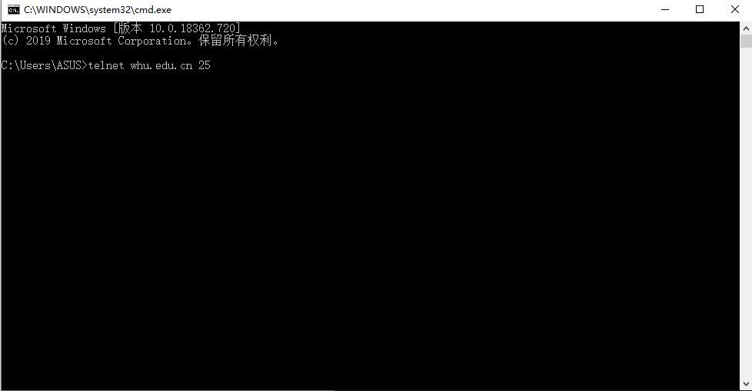

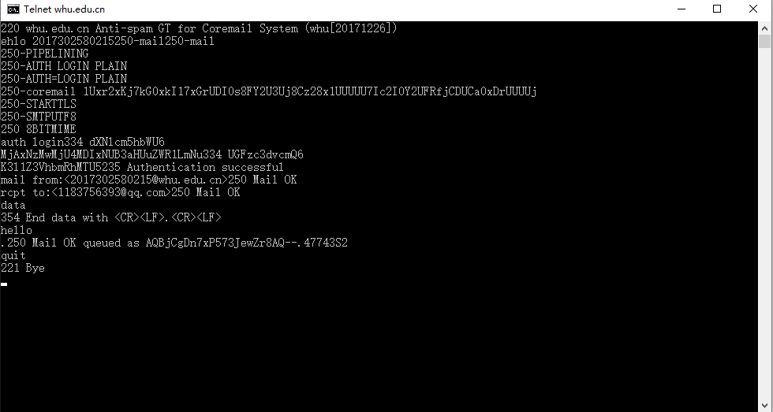

**telnet maths.whu.edu.cn 80**

在控制台中键入指令telnet maths.whu.edu.cn 80回车，键入Ctrl +]再回车，再粘贴上请求：

GET / HTTP/1.1

HOST: maths.whu.edu.cn

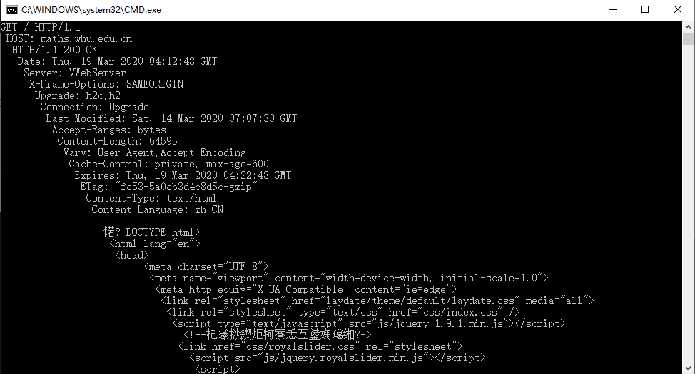

**P4**

a. http://gaia.cs.umas.edu/cs453/index.html

b. 1.1版本

c. Connection:keep-alive表明这是一个持续连接

d. 这里无法看出主机的IP地址

e. Mozilla/5.0。服务器需要将对象的不同版本发到对应的浏览器

**P10**

由于双向长度短，我们假设传播时延可以忽略。

基于非持续HTTP的并行下载总时延为：

$ d = 3 * \ frac {200b} {150bps} + \ frac {100Kb} {150bps} + 3 * \ frac {200b} {150bps / N} + \ frac {100Kb} {150bps / N} = 7377.3s $

基于持续HTTP的时延为：

$ d ^ {'} = 3 * \ frac {200b} {150bps} + \ frac {100Kb} {150bps} + N（\ frac {200b} {150bps} + \ frac {100Kb} {150bps}）= 7352.6s $

可以发现，持续HTTP有很微小的增益。这是因为持续HTTP主要的好处在于减少了发送控制分组所占用的时间。但在这个例子中，控制分组的发送时间只占用了总耗时很小的一部分，因此对于整体传输用时增益不大。